MHKT 4:

users: po

sm

ed

ITCROWD:

ssid: iphone de Jiale

pssword: adsoitcrowd

ID:179.20.10.10

port: 3022

Equip1:

SSID: Equip1

psswd. equip123

IP 192.168.40.84

Port: 3022

po2:

No es pot entrar a la carpeta PO:  
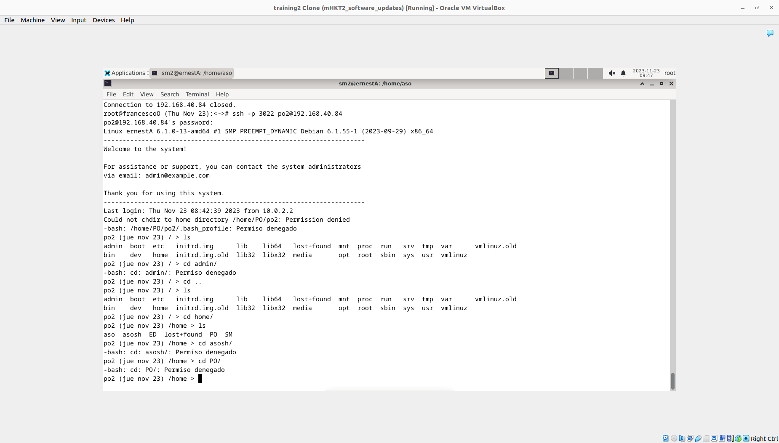

sm2:

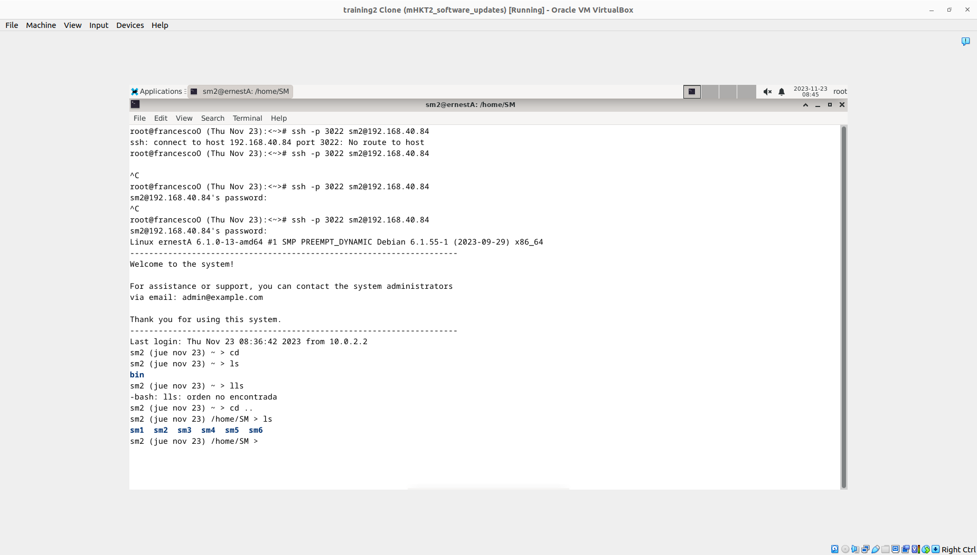

Entrar a l’usuari aso:

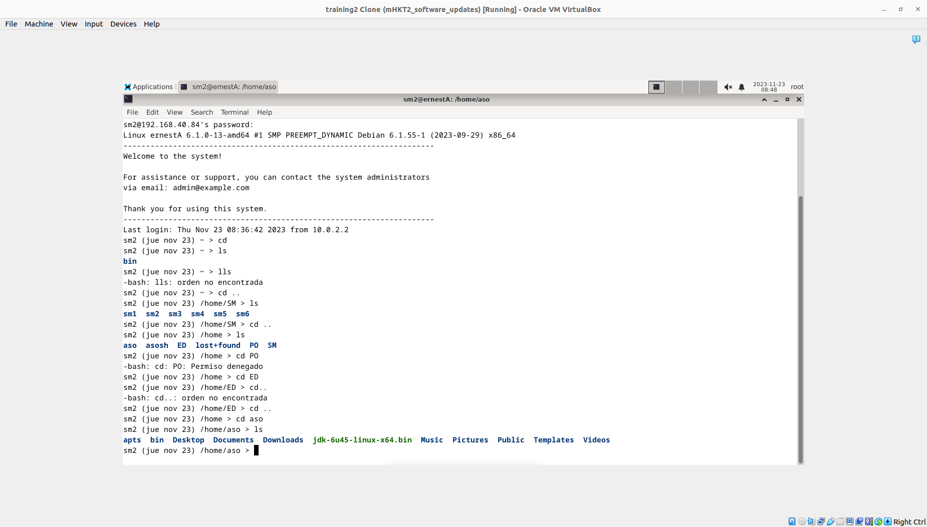

Crear directori des de aso:

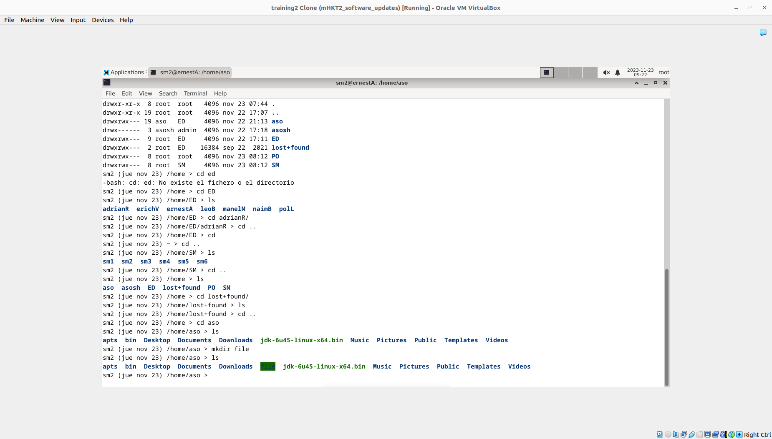

Accedir a l’usuari aso:  
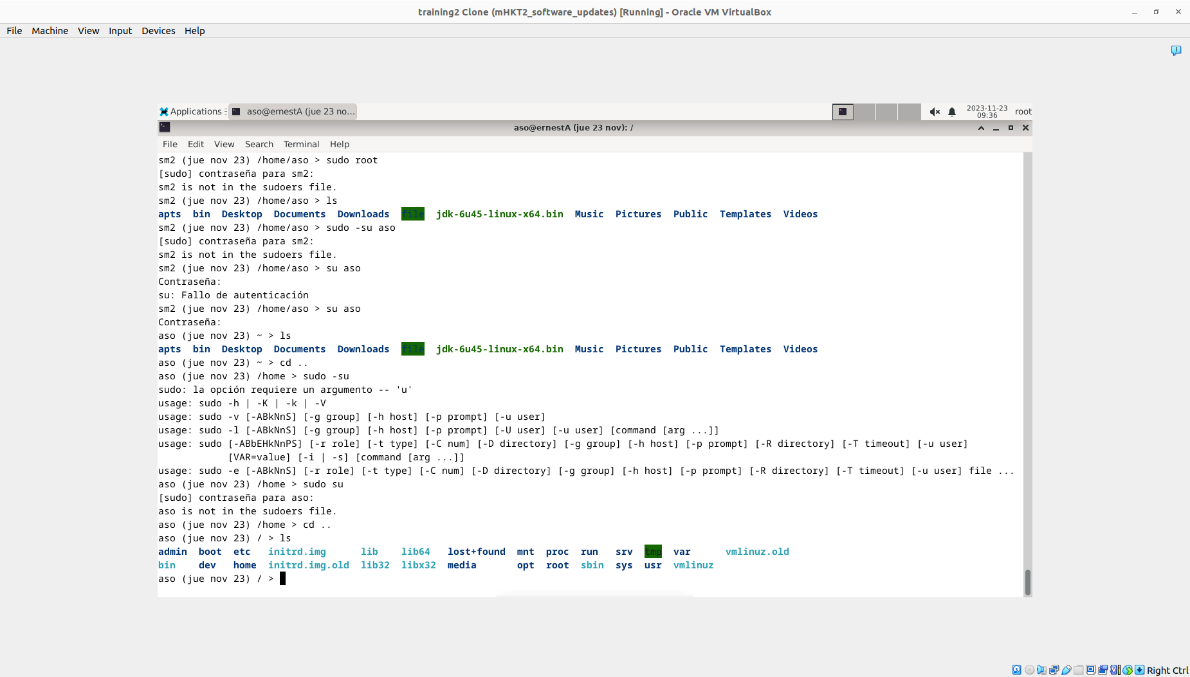

ed:

4ADSO

ssid: 4ADSO

pssword: 1234567

x ID:179.20.10.10

port: 3022

Equip: Pachanga sin puertas

Usuaris + contraseñas:

User: PO1

Cont: 123

User: SM1

Cont: 123

User: ED1

Cont: 123

User: PO1

Vulnerabilitats:

No hay carpetas que separen los grupos:

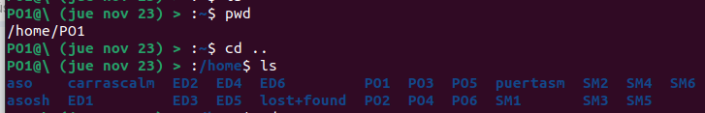

User: SM1

Vulnerabilitats:

No hay carpetas que separen los grupos:



User: ED1

Vulnerabilitats:  
No hay carpetas que separen los grupos:



**NONAMESO**:

SSID: Iphone de Anthony Joel

passw:doraemon

IP:172.20.10.4

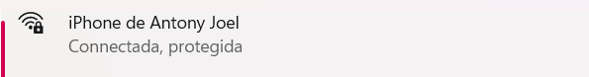

USER:pro2

CONTRA:pro2

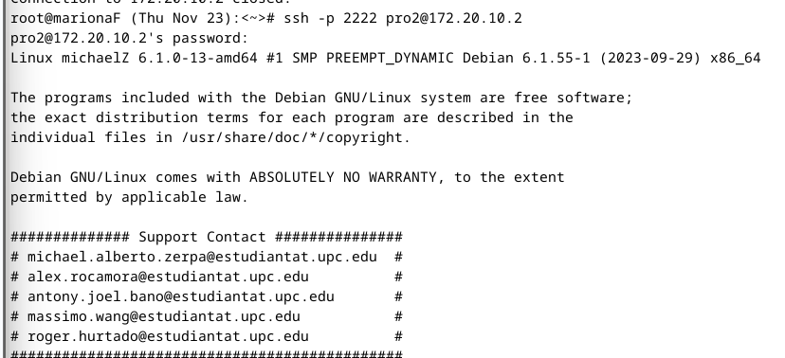

VULNERABILITAT: pro2 entra en altre PRO4



Crear fitxers des de diferents POs:



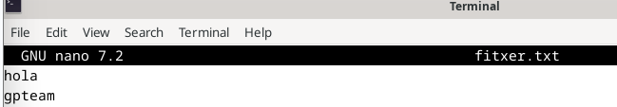

**USER:smc2**

CONTRA:smc2

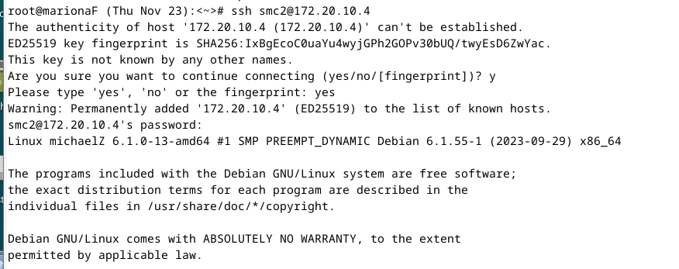

VULNERABILITATS: Crear fitxers en la carpeta smc2

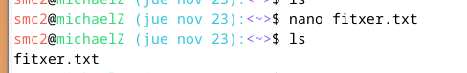



**VULNERABILITAT**: des de pro2 no es veu el fitxer que s'ha creat



**USER:ed2**

CONTRA: ed2

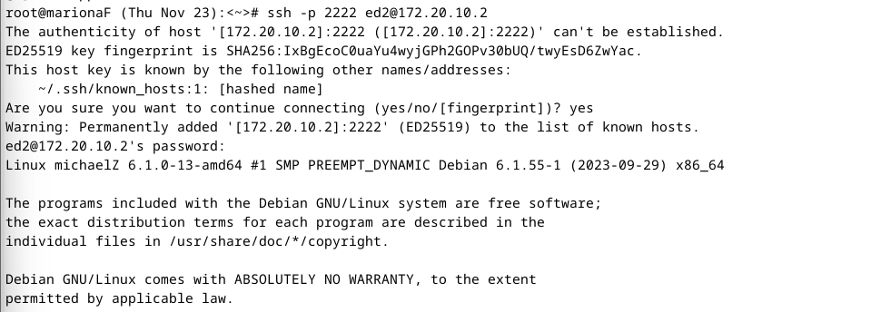

**VULNERABILITAT**: entra altres usesrs ASO ADMIN1 ADMIN2 BACKUPS

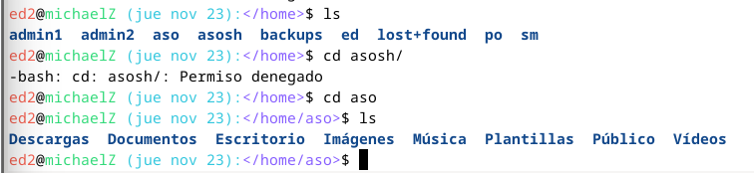

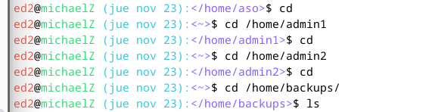

Equip: itcrowd

Usuaris + contraseñas:

User: PO2

Cont: po2

User: SM2

Cont: sm2

User: ED2

Cont: ed2

User: PO2

Vulnerabilitats:

Desde el PO pots entrar a PO4, PO5 i PO6

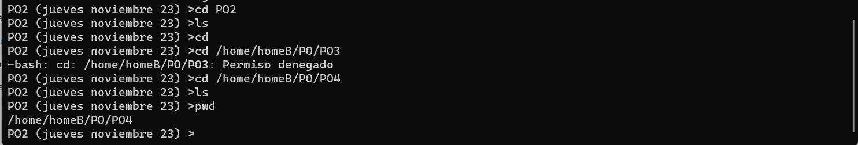

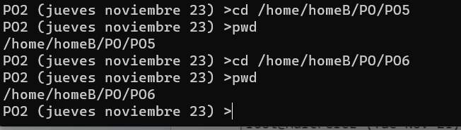

User: SM1

Vulnerabilitats:

User: ED1

Vulnerabilitats:

4DS0:

Vulnerabilitats:

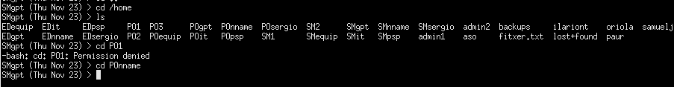

Podem accedir a una carpeta PO(usuari amb jerarquia major) des del nostre usuari SM.



També podem accedir a carpetes d’usuaris “horitzontals”, comSMnname, des de SMgpt.

Hem creat un arxiu key.txt des de SMgpt. Al conectar-nos des de POgpt, podem veure aquest arxiu, pero al intentar editar-lo veiem que no tenim permisos:



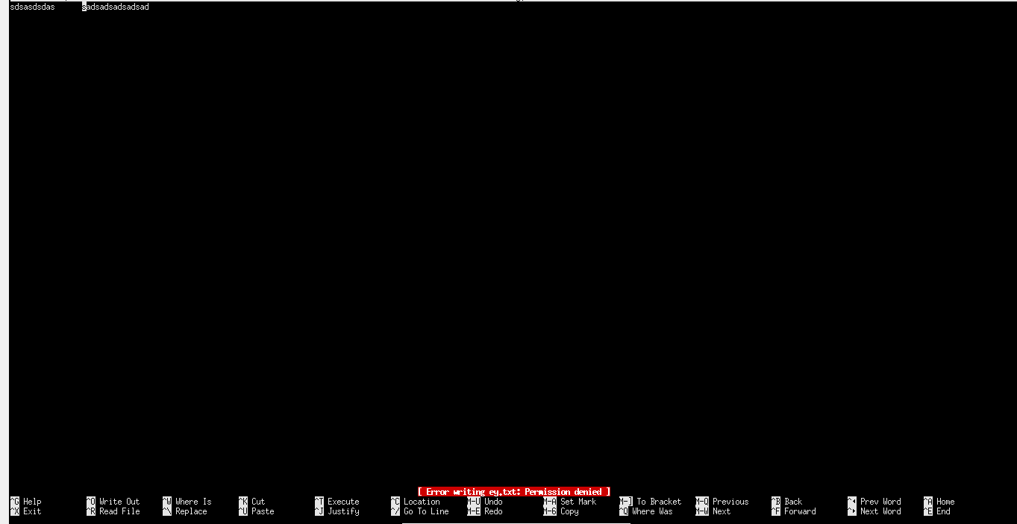



De la mateixa manera, podem veure l’arxiu prova.txt de ED des de PO, pero no tenim permisos d’escriptura:





No podem crear un arxiu a una carpeta de jerarquia inferior, ja que no estan ben definits els permisos (hem intentat crear un arxiu a la carpeta EDgpt des de POgpt):





Un altre exemple d’això seria usant un copy d’un arxiu.txt de POgpt cap a SMgpt, on veiem que se’ns denega, ja que no tenim permisos d’escriptura.

